ALLEGATO A
DOMANDA PER LA PARTECIPAZIONE

all’Avviso di selezione per la costituzione di un elenco di ESPERTI ESTERNI disponibili ad effettuare attività di docenza di Italiano L2 per l’affidamento di N° 2 laboratori di 36 ore per l’insegnamento dell’Italiano Lingua 2 per l'a.s. 2025/2026 nell’ambito del progetto (FAMI) 2021-2027 - Obiettivo Specifico 2. Migrazione legale e Integrazione – Misura di attuazione 2.d) – Ambito di applicazione 2.h) - Intervento c) Istruzione inclusiva “Interventi di rafforzamento dell’integrazione scolastica di alunni e studenti di Paesi terzi 2023-2026” - PROG-541 “Rafforzamento inclusione scolastica in Veneto”

CUP: E44C23000410006

Al Dirigente Scolastico
Istituto________________

Il/La sottoscritto/a___________________________________________________(cognome e nome) nato/a ______________________________________________prov. ________il ______________
C.F. _____________________________ residente in _____________________________________
Prov._________ via/Piazza______________________________________________________n.___
Telefono__________________________ e-mail_________________________________________
Sede di Attuale servizio _______________________________________________________________________________,
C H I E D E DI PARTECIPARE

all’ Avviso di selezione per la costituzione di un elenco di ESPERTI ESTERNI disponibili ad effettuare attività di docenza di Italiano L2 per l’affidamento di N.°2 laboratori di 36 ore per l’insegnamento dell’Italiano Lingua 2 per l'a.s. 2025/2026 nell’ambito del progetto (FAMI) 2021-2027 - Obiettivo Specifico 2. Migrazione legale e Integrazione – Misura di attuazione 2.d) – Ambito di applicazione 2.h) - Intervento c) Istruzione inclusiva “Interventi di rafforzamento dell’integrazione scolastica di alunni e studenti di Paesi terzi 2023-2026” - PROG-541 “Rafforzamento inclusione scolastica in Veneto”

CUP: E44C23000410006
Il sottoscritto/a dichiara sotto la propria responsabilità:

ESPERIENZE PROFESSIONALI
TIPOLOGIA TITOLO | PUNTI | PUNTEGGIO MASSIMO
Essere docente in servizio presso altro Istituto appartenente alla rete FAMI PROG-541 | Punti 10 | 10 punti
Esperienze di laboratori di IL2 presso sedi non scolastiche | Punti 1 per ciascun percorso di almeno 10 ore | Fino a n. 5 percorsi  5 punti max.
Esperienze di laboratori di IL2 presso le scuole del primo e del secondo ciclo non appartenenti alla rete | Punti 2 per ciascun percorso di almeno 10 ore | Fino a n. 5 percorsi  10 punti max.
Esperienze di laboratori di IL2 presso le scuole del primo e del secondo ciclo della rete | Punti 3 per ciascun percorso di almeno 10 ore | Fino a n. 5 percorsi  15 punti max.
TITOLI POSSEDUTI DALL’ESPERTO/I

Laurea coerente con l’ambito richiesto (A023, afferente a Lingue e culture,…) | Punti 10 | Fino a n. 1 titolo  10 punti max.
Laurea  Altre tipologie di laurea | Punti 5 | Fino a n. 1 titolo  5 punti max.
Master  coerente con l’ambito richiesto, (intercultura, Didattica IL2) | Punti 4 per Master | Fino a n. 1 titolo  4 punti max.
Dottorato  coerente con l’ambito richiesto (intercultura, Didattica IL2) | Punti 4 per Dottorato | Fino a n. 1 titolo  4 punti max.
Diplomi professionali /Specializzazioni/ Certificazioni linguistiche / informatiche  Conseguiti dal 2006 (Cedils, Itals, Corsi USR) | Punti 3 per Diploma | Fino a n. 2 titoli  6 punti max.
Corsi di formazione  Coerenti con l’ambito richiesto della durata di almeno 10 ore | Punti 1 per corso | Fino a n. 3 corsi  3 punti max.

Il/la sottoscritto/a dichiara sotto la propria responsabilità di:
- essere in possesso della cittadinanza italiana o di uno degli Stati Membri dell’Unione Europea;
- godere dei diritti civili e politici;
- non aver riportato condanne penali e non essere destinatario di provvedimenti che riguardano l’applicazione di misure prevenzione, di decisione e di provvedimenti amministrativi iscritti nel casellario giudiziario;

Il/la sottoscritto/a si impegna a svolgere l’incarico senza riserve con attività concordate con l’Istituto.
Il/la sottoscritto/a autorizza il trattamento dei dati personali, ai sensi del D.L.vo n. 196/2003.
Il/la sottoscritto/a dichiara di essere a perfetta conoscenza di tutti i termini dell'avviso di selezione Prot. N. 89 del 09.01.2026 che accetta senza riserve.
Il sottoscritto/a dichiara di essere disponibile a seguire n.°…… laboratori.

A tal fine allega:
- curriculum vitae in formato europeo
- allegato 1
- allegato 2
- allegato 3
- allegato 4
- allegato 5

(data) (firma)

_______________________
Allegato 1

Al Dirigente Scolastico
dell’Istituto _________________

TITOLI PER COSTITUZIONE DI UN ELENCO DI DOCENTI
per effettuare attività di docenza di Italiano L2
all’interno di laboratori– Progetto FAMI PROG-541
TIPOLOGIA DI TITOLO | CONSEGUITO /EFFETTUATO PRESSO | DATA | AUTOVALUTAZIONE
Essere docente in servizio presso altro Istituto appartenente alla rete FAMI PROG-541

Esperienze di laboratori di IL2 presso sedi non scolastiche

Esperienze di laboratori di IL2 presso le scuole del primo e del secondo ciclo non appartenenti alla rete

Esperienze di laboratori di IL2 presso le scuole del primo e del secondo ciclo della rete

Laurea coerente con l’ambito richiesto (A023, afferente a Lingue e culture,…)
Laurea
Altre tipologie di laurea
Master
coerente con l’ambito richiesto, (intercultura, Didattica IL2)
Dottorato
coerente con l’ambito richiesto (intercultura, Didattica IL2)
Diplomi professionali /Specializzazioni/ Certificazioni linguistiche / informatiche
Conseguiti dal 2006 (Cedils, Itals, Corsi USR)
Corsi di formazione
Coerenti con l’ambito richiesto della durata di almeno 10 ore

Data
_____________________
Firma
_______________________________________

Allegato 2

Al Dirigente Scolastico
________________________

ESPERIENZE PREGRESSE DI INSEGNAMENTO DI IL2

(indicare un singolo intervento/progetto o prestazione per riga relativa all’/agli esperto/i proposto/i)
Anno Scolastico | PROGETTO | ATTIVITA' | SEDE | DAL - AL | TOT ORE

Ai sensi dell'art 38, D.P.R. 445 del 28 dicembre 2000, la dichiarazione è sottoscritta dall'interessato in presenza del dipendente addetto ovvero sottoscritta o inviata insieme alla fotocopia, non autenticata di un documento di identità del dichiarante.

DATA____________________________

FIRMA_________________________

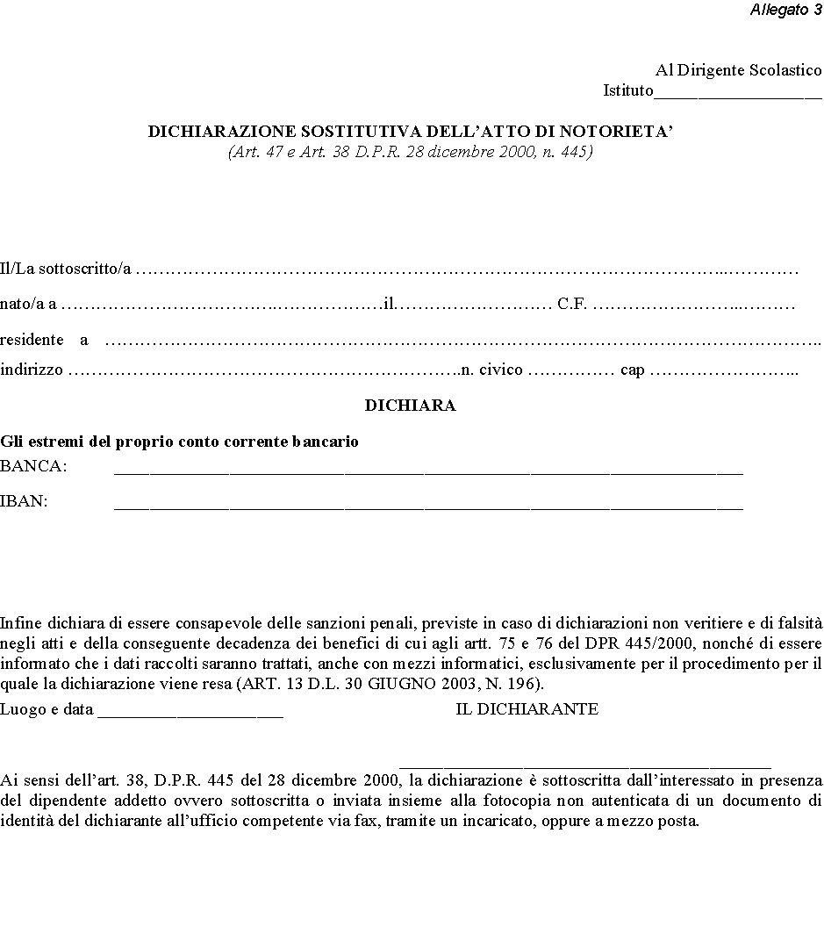

Allegato 4
DICHIARAZIONE DI INESISTENZA DI CAUSA DI INCOMPATIBILITA’, DI CONFLITTO DI INTERESSI E DI ASTENSIONE
(resa nelle forme di cui agli artt. 46 e 47 del d.P.R. n. 445 del 28 dicembre 2000)

Il/La sottoscritto/a __________________ nato/a a _____________________, in data ___________________, C.F. ______________________, in qualità di _______________________________ , in relazione all’incarico che potrebbe essere conferito nell’ambito della selezione per l’affido laboratori per l’INSEGNAMENTO dell’Italiano Lingua 2 per l'a.s. 2024/2025 (e ………) afferenti al progetto (FAMI) 2021-2027 - Obiettivo Specifico 2. Migrazione legale e Integrazione – Misura di attuazione 2.d) – Ambito di applicazione 2.h) - Intervento c) Istruzione inclusiva “Interventi di rafforzamento dell’integrazione scolastica di alunni e studenti di Paesi terzi 2023-2026” - PROG-541 “Rafforzamento inclusione scolastica in Veneto” CUP: E44C23000410006;
DICHIARA
- Di essere consapevole che la falsità in atti e le dichiarazioni mendaci sono punite ai sensi del codice penale e delle leggi speciali in materia e che, laddove dovesse emergere la non veridicità di quanto qui dichiarato, si avrà la decadenza dai benefici eventualmente ottenuti ai sensi dell’art. 75 del d.P.R. n. 445 del 28 dicembre 2000 e l’applicazione di ogni altra sanzione prevista dalla legge, nella predetta qualità, ai sensi e per gli effetti di cui agli artt. 46 e 47 del d.P.R. n. 445 del 28 dicembre 2000;
- Di non trovarsi in situazione di incompatibilità, ai sensi di quanto previsto dal d.lgs. n. 39/2013 e dall’art. 53, del d.lgs. n. 165/2001;
- di non avere, direttamente o indirettamente, un interesse finanziario, economico o altro interesse personale nel procedimento in esame ai sensi e per gli effetti di quanto previsto dal D.M. 26 aprile 2022, n. 105, recante il Codice di Comportamento dei dipendenti del Ministero dell’istruzione e del merito, né di trovarsi in altra condizione di conflitto di interessi (neppure potenziale) ai sensi dell’art. 6-bis della legge n. 241/1990.
In particolare, che l’assunzione dell’incarico:
- non coinvolge interessi propri;
- non coinvolge interessi di parenti, affini entro il secondo grado, del coniuge o di conviventi, oppure di persone con le quali abbia rapporti di frequentazione abituale;
- non coinvolge interessi di soggetti od organizzazioni con cui egli o il coniuge abbia causa pendente o grave inimicizia o rapporti di credito o debito significativi;
- non coinvolge interessi di soggetti od organizzazioni di cui sia tutore, curatore, procuratore o agente, titolare effettivo, ovvero di enti, associazioni anche non riconosciute, comitati, società o stabilimenti di cui sia amministratore o gerente o dirigente;
- che non sussistono diverse ragioni di opportunità che si frappongano al conferimento dell’incarico in questione;
- di impegnarsi a comunicare tempestivamente all’Istituzione scolastica eventuali variazioni che dovessero intervenire nel corso dello svolgimento dell’incarico;
- di essere stato informato, ai sensi dell’art. 13 del Regolamento (UE) 2016/679 del Parlamento europeo e del Consiglio del 27 aprile 2016 e del decreto legislativo 30 giugno 2003, n. 196, circa il trattamento dei dati personali raccolti e, in particolare, che tali dati saranno trattati, anche con strumenti informatici, esclusivamente per le finalità per le quali le presenti dichiarazioni vengono rese e fornisce il relativo consenso;
IL DICHIARANTE ____________________
Allega copia firmata del documento di identità del sottoscrittore, in corso di validità

ALLEGATO 5
INFORMATIVA PRIVACY FORNITORI
AL FORNITORE

- Oggetto: informativa ex art.13 D.Lgs.196/2003 ( Codice sulla privacy) ed ex art. 13 del Regolamento Europeo 2016/679 per il trattamento dei dati personali.
Gentile Sig./Sig.ra,
il REGOLAMENTO EUROPEO 2016/679 ed il vigente “CODICE IN MATERIA DI PROTEZIONE DEI DATI
PERSONALI” di cui al D.Lgs.196/2003, impongono l’osservanza di severe regole a protezione di tutti i dati personali, sia nella fase del loro trattamento, che della loro diffusione durante l’attività amministrativa e istituzionale. In ottemperanza a tale normativa Vi informiamo che il trattamento di tutti i dati sarà improntato ai principi di correttezza, liceità, trasparenza e tutela della riservatezza dei suoi diritti. Pertanto, nella sua qualità di “interessato/a” da intendersi quale “persona fisica, persona giuridica, ente o associazione cui si riferiscono i dati personali”, la informo di quanto segue:

- DATI DI CONTATTO DEL TITOLARE DEL TRATTAMENTO
Il titolare del trattamento dei dati è l’istituzione scolastica stessa, avente personalità giuridica autonoma e legalmente rappresentata dal Dirigente Scolastico ____________
- DATI DI CONTATTO DEL RESPONSABILE PROTEZIONE DATI
Gli interessati possono contattare il responsabile della protezione dei dati, ____________, alla e-mail _______________________ , per tutte le questioni relative al trattamento dei loro dati personali e all'esercizio dei loro diritti derivanti dal presente regolamento.
- FINALITÀ E BASE GIURIDICA DEL TRATTAMENTO
I dati personali da Voi forniti saranno trattati unicamente per le finalità istituzionali della scuola, che sono quelle relative all'istruzione ed alla formazione degli alunni e quelle amministrative ad esse strumentali incluse le finalità relative alla conclusione di contratti di fornitura di beni e/o servizi e/o di concessione di beni e servizi, così come sono definite dalla normativa statale e regionale vigente (R.D. n.653/1925, D.Lgs. n.297/1994, D.P.R. n.275/1999, L. 104/1992, L. n.53/2003 e normativa collegata). Il conferimento dei dati richiesti è obbligatorio in quanto necessario alla realizzazione delle finalità istituzionali. L'eventuale diniego al trattamento di tali dati potrebbe determinare il mancato perfezionamento delle pratiche amministrativo contabili.
I dati personali saranno trattati esclusivamente per le finalità istituzionali della scuola, sebbene raccolti anche presso il MINISTERO DELL’INTERNO e le sue articolazioni periferiche ed eventualmente presso altre Amministrazioni dello Stato.

- CATEGORIE PARTICOLARI DI DATI PERSONALI E DATI GIUDIZIARI
I dati personali qualificati dal Regolamento UE 2016/679 come sensibili e giudiziari verranno trattati nel rispetto del principio di indispensabilità del trattamento. Di norma non saranno soggetti a diffusione, salvo la necessità di comunicare gli stessi ad altri Enti Pubblici nell’esecuzione di attività istituzionali previste da norme di legge in ambito sanitario, previdenziale, tributario, infortunistico, giudiziario, collocamento lavorativo, nei limiti previsti dal
D.M. 305/20036. L’acquisizione ed il trattamento di questa duplice tipologia di dati avverrà secondo quanto previsto da disposizioni di legge ed in considerazione delle finalità di rilevante interesse pubblico che la scuola persegue o se indicati nelle Autorizzazioni Generali del Garante per la protezione dei dati.
- PERIODO DI CONSERVAZIONE DEI DATI
Essendo i dati personali necessari per l’assolvimento dei compiti di interesse pubblico rilevante, gli stessi saranno conservati per tutto il periodo necessario allo svolgimento dei compiti per i quali sono stati raccolti.

- MODALITÀ DI ACQUISIZIONE E DI TRATTAMENTO DEI DATI
I suoi dati personali verranno trattati secondo le modalità e le cautele previste dalla normativa vigente, rispettando i presupposti di legittimità di ciascuna richiesta di dati, seguendo principi di correttezza, di trasparenza, di tutela della sua dignità e della sua riservatezza. Il trattamento può essere svolto in forma cartacea, o attraverso strumenti informatici e telematici, ed i relativi dati saranno conservati, oltre che negli archivi presenti presso la presente istituzione scolastica, anche presso gli archivi del MINISTERO DELL’INTERNO e suoi organi periferici (Autorità di Gestione FAMI). In tal caso i dati verranno trattati e conservati secondo le regole tecniche di conservazione digitale indicate dall’AGID. I dati cartacei, invece, secondo quanto previsto dai piani di conservazione e scarto indicati dalla direzione generale degli archivi presso il Ministero dei beni culturali. Inoltre i dati vengono raccolti, elaborati e conservati attraverso
misure adeguate e non più minime di sicurezza cui si fa riferimento nell’articolo 32 del GDPR. Il trattamento prevede come fasi principali: raccolta, registrazione, organizzazione, conservazione, elaborazione, comunicazione, diffusione e cancellazione dei dati quando questi cessino di essere necessari.
- DESTINATARI DEI DATI
I soggetti a cui i dati personali potranno essere comunicati nell’ambito della scuola sono: il Dirigente Scolastico, i Responsabili del trattamento, gli Incaricati del trattamento amministrativo (che di fatto corrispondono alla segreteria amministrativa). I dati personali, diversi da quelli sensibili e giudiziari, potranno essere comunicati ad altri enti pubblici o privati esclusivamente nei casi previsti da leggi e regolamenti (per esempio: altre strutture del sistema della Pubblica Istruzione, altre strutture pubbliche, INAIL, ASL competente, Software house, Comune, Provincia, USR, ATP, Guardia di finanza, ed altri).
Potranno essere diffusi esclusivamente i dati previsti dalla normativa e rigorosamente nei casi ivi indicati. In stretta relazione alle finalità sopra indicate, i suoi dati personali potranno venire a conoscenza di responsabili e/o incaricati del trattamento così come designati dal Titolare a mezzo provvedimenti
regolarmente protocollati e archiviati. Gli stessi potranno essere diffusi in forma anonima e, comunque, tale da non consentire l’individuazione dell’interessato;
- DIRITTI DELL’INTERESSATO
In relazione ai trattamenti descritti nella presente Informativa, in qualità di interessato, Lei potrà, alle condizioni previste dal Regolamento, esercitare i diritti sanciti, tra gli altri, dagli articoli da 15 a 21 del Regolamento.
- DIRITTO DI ACCESSO AI DATI
Articolo 15 del Regolamento - diritto di ottenere conferma che sia o meno in corso un trattamento di dati personali che La riguardano e, in tal caso, ottenere l'accesso ai Suoi dati personali – compresa una copia degli stessi – e la comunicazione, tra le altre, delle seguenti informazioni: finalità del trattamento, categorie
di dati personali trattati, destinatari cui questi sono stati o saranno comunicati, periodo di conservazione dei dati o i criteri utilizzati, diritti dell’interessato (rettifica, cancellazione dei dati personali, limitazione del
trattamento e diritto di opposizione al trattamento nei limiti previsti dalle norme in vigore), diritto di proporre un reclamo, diritto di ricevere informazioni sulla origine dei dati personali qualora essi non siano stati raccolti presso l’interessato, l’esistenza di un eventuale processo decisionale automatizzato, compresa l’eventuale profilazione.
La presente informativa è pubblicata in Amministrazione trasparente sessione privacy della presente istituzione scolastica per presa visione da parte dei fornitori.

IL TITOLARE DEL TRATTAMENTO
Il Dirigente Scolastico

Data______________________

Firma _____________________

